Федеральное государственное бюджетное образовательное учреждение
высшего образования
«Пермский государственный аграрно-технологический университет
имени академика Д.Н.Прянишникова»
Кафедра информационных технологий и программной инженерии
Курсовой проект по дисциплине
«Разработка программных приложений»
Тема: Разработка C# приложения “Школа”
Выполнил Власов Д.А.
группа ПИНб-21

Научный руководитель:
ст.преподаватель
каф. Информационных технологий
и программной инженерии
Шимановская М.В.
Оценка/Дата

Пермь, 2025
Содержание
Текст задания 3
Процесс создания проекта 4
Заключение 15
Список использованных источников 16

Текст задания
Вариант № 3 (Школа)
Требуется разработать программную систему, предназначенную для завуча школы. Она должна обеспечивать хранение сведений о каждом учителе, о предметах, которые он преподает, номере закрепленного за ним кабинета. Об учениках должны храниться следующие сведения: фамилия и имя, в каком классе учится, какую оценку имеет в текущей четверти по каждому предмету. Завуч должен иметь возможность добавить сведения о новом учителе или ученике, внести в базу данных четвертные оценки учеников каждого класса по каждому предмету, удалить данные об уволившемся учителе и отчисленном из школы ученике.

Процесс создания проекта
Основная форма для завуча школы отображает таблицы: Учителя, Ученики, Классы и предоставляет доступ к основным функциям управления: добавление, удаление, установка оценок, сохранение и обновление данных, а также получения результатов запросов.
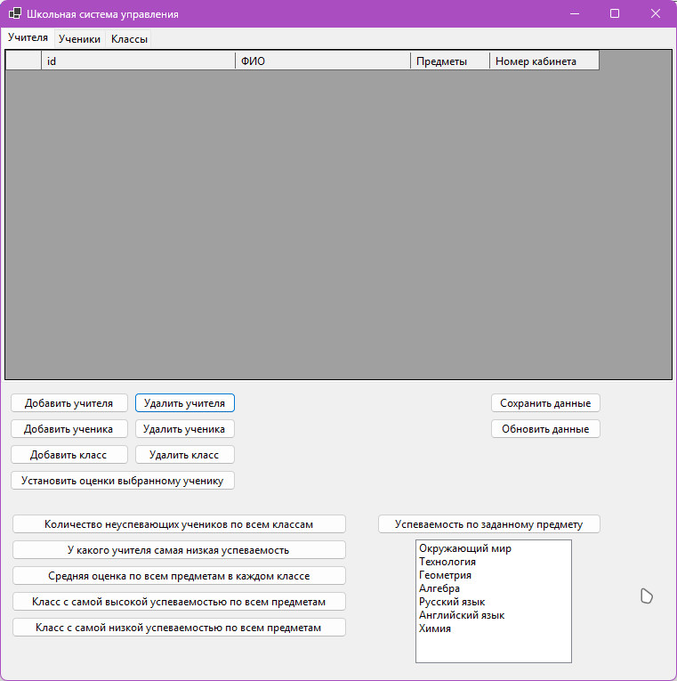
Рисунок 1 – форма управления школой на этапе проектирования.

Рабочая форма управления школой отображает данные о учителях, учениках, классах и позволяет проводить основные операции с ними.
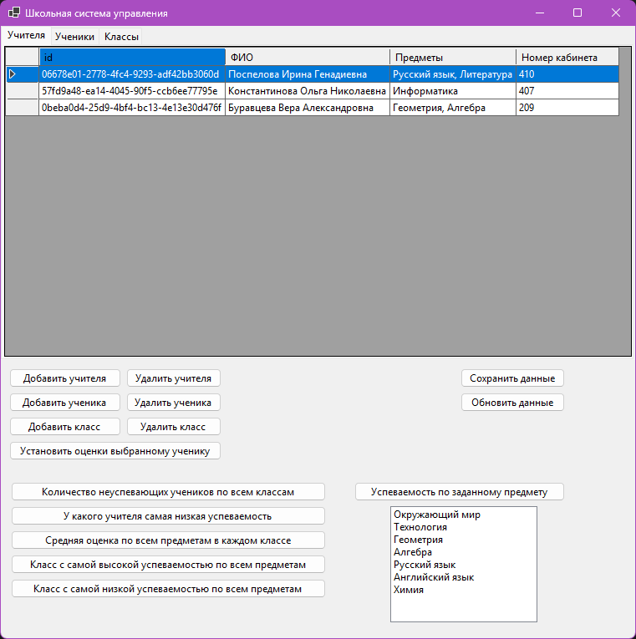
Рисунок 2 – форма управления школой в рабочем состоянии.

Окно для ввода данных нового учителя включает поля для ввода ФИО учителя и номера кабинета, прикреплённого к нему, а также выбора предметов, которые учитель преподаёт.
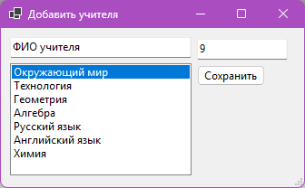
Рисунок 3 – Окно добавления нового учителя.
Рисунок 3

Окно для ввода данных нового ученика включает поля для ввода имени и фамилии ученика, выбор класса и ввод буквы класса.
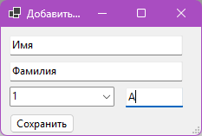
Рисунок 4 – Окно добавления нового ученика.

Окно для ввода данных нового класса включает поля для ввода номера класса и ввода списка предметов, преподающихся в этом классе.
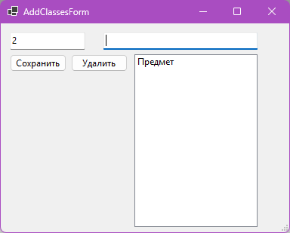
Рисунок 5 – Окно добавления нового класса.

Окно результатов по запросу количества неуспевающих учеников.
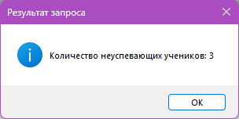
Рисунок 6 – Пример получения результата одного из запросов.

Листинг функций-обработчиков событий
Функция для обновления данных таблицы ‘Учителя’
private void UpdateTeacherGrid()
{
dataGridTeachers.Rows.Clear();

foreach (Teacher teacher in teachers)
{
if (teacher != null)
{
string subjects = string.Join(", ", teacher.Subjects);
dataGridTeachers.Rows.Add(teacher.Id, teacher.FullName, subjects, teacher.RoomNumber);
}
}
}
Данный код отвечает за обновление содержимого таблицы, отображающей информацию о преподавателях. Он очищает все существующие строки в таблице dataGridTeachers, а затем перебирает коллекцию объектов Teacher. Для каждого объекта Teacher, который не является null, код формирует строку, содержащую идентификатор преподавателя, его полное имя, список предметов (объединённых в строку через запятую) и номер кабинета. Эти данные добавляются в таблицу, что позволяет отобразить актуальную информацию о преподавателях.
Функция-обработчик события "Добавить учителя"
private void btnAddTeacher_Click(object sender, EventArgs e)
{
AddTeacherForm addTeacherForm = new AddTeacherForm(dataGridClasses);
if (addTeacherForm.ShowDialog() == DialogResult.OK)
{
if (addTeacherForm.NewTeacher != null)
{
teachers.Add(addTeacherForm.NewTeacher);
UpdateTeacherGrid();
btnSaveData_Click(sender, e);
}
else
{
MessageBox.Show("Не удалось создать учителя.", "Ошибка", MessageBoxButtons.OK, MessageBoxIcon.Error);
}
}
}
Этот код обрабатывает событие нажатия кнопки для добавления нового преподавателя. При нажатии кнопки `btnAddTeacher`, создаётся экземпляр формы `AddTeacherForm`, которая предназначена для ввода данных о новом преподавателе. Если форма успешно закрывается с результатом `DialogResult.OK`, проверяется, был ли создан новый объект `Teacher`. Если новый преподаватель не равен `null`, он добавляется в коллекцию `teachers`, после чего вызывается метод `UpdateTeacherGrid()` для обновления отображения данных в таблице. Также вызывается метод `btnSaveData_Click`, который, вероятно, сохраняет изменения. В случае, если новый преподаватель не был создан, выводится сообщение об ошибке.
Функция-обработчик события "Удаление учителя"
private void btnDeleteTeacher_Click(object sender, EventArgs e)
{
if (dataGridTeachers.SelectedRows.Count > 0)
{
var result = MessageBox.Show("Вы уверены, что хотите удалить этого учителя?", "Подтверждение удаления", MessageBoxButtons.YesNo, MessageBoxIcon.Question);

if (result == DialogResult.Yes)
{
int selectedIndex = dataGridTeachers.SelectedRows[0].Index;

if (selectedIndex >= 0 && selectedIndex < teachers.Count)
{
teachers.RemoveAt(selectedIndex);
UpdateTeacherGrid();
}
else
{
MessageBox.Show("Ошибка: выбранный индекс недействителен.", "Ошибка", MessageBoxButtons.OK, MessageBoxIcon.Error);
}
}
}
else
{
MessageBox.Show("Пожалуйста, выберите учителя для удаления.", "Ошибка", MessageBoxButtons.OK, MessageBoxIcon.Warning);
}
}
Проверяет, выбран ли учитель в таблице dataGridTeachers. Если строка выбрана, появляется диалоговое окно с вопросом о подтверждении удаления. Пользователь может выбрать "Да" или "Нет". Получаем индекс первой выбранной строки, так как пользователь может выбрать только одну строку целиком. Проверяется, находится ли индекс в допустимом диапазоне (то есть, не меньше 0 и не больше количества учителей в списке). Если индекс недействителен, показывается сообщение об ошибке. Если индекс валиден, учитель удаляется из списка teachers с помощью метода RemoveAt, который удаляет элемент по указанному индексу. Затем вызывается метод UpdateTeacherGrid(), который, вероятно, обновляет отображение данных в dataGridTeachers, чтобы отразить изменения. Если не выбрана ни одна строка, пользователю показывается сообщение с просьбой выбрать учителя для удаления.
Функции сериализации и десериализации данных
public static class Serializer
{
public static void SerializeToFile<T>(string filePath, T data)
{
var options = new JsonSerializerOptions { WriteIndented = true };
string jsonData = JsonSerializer.Serialize(data, options);
File.WriteAllText(filePath, jsonData);
}

public static T DeserializeFromFile<T>(string filePath)
{
if (!File.Exists(filePath))
return default;

string jsonData = File.ReadAllText(filePath);
return JsonSerializer.Deserialize<T>(jsonData);
}
}
Этот код представляет собой статический класс `Serializer`, который содержит методы для сериализации и десериализации данных в формате JSON.
Метод `SerializeToFile<T>` принимает путь к файлу и данные, которые необходимо сериализовать. Он создает объект `JsonSerializerOptions` с параметром `WriteIndented`, который обеспечивает форматирование JSON с отступами для лучшей читаемости. Затем данные сериализуются в строку JSON с помощью `JsonSerializer.Serialize` и записываются в указанный файл с помощью `File.WriteAllText`.
Метод `DeserializeFromFile<T>` принимает путь к файлу и пытается десериализовать данные из этого файла. Сначала он проверяет, существует ли файл. Если файл не найден, метод возвращает значение по умолчанию для типа `T`. Если файл существует, его содержимое читается с помощью `File.ReadAllText`, и данные десериализуются в объект типа `T` с помощью `JsonSerializer.Deserialize`.

Функция-обработчик события "Сохранение данных"
private void btnSaveData_Click(object sender, EventArgs e)
{
Serializer.SerializeToFile("teachers.json", teachers);
Serializer.SerializeToFile("students.json", students);
Serializer.SerializeToFile("schoolClass.json", schoolClasses);
MessageBox.Show("Данные успешно сохранены!", "Сохранение", MessageBoxButtons.OK, MessageBoxIcon.Information);
}
Этот код отвечает за обработку события нажатия кнопки для сохранения данных. При нажатии кнопки `btnSaveData`, вызывается метод `Serializer.SerializeToFile`, который сохраняет коллекции `teachers`, `students` и `schoolClasses` в соответствующие файлы формата JSON: "teachers.json", "students.json" и "schoolClass.json". После успешного завершения операций сохранения отображается сообщение о том, что данные были успешно сохранены, с использованием диалогового окна, которое информирует пользователя об этом событии.
Функция-обработчик события "Обновить данные"
private void btnLoadData_Click(object sender, EventArgs e)
{
LoadData(); // Вызов метода загрузки данных
UpdateTeacherGrid();
UpdateStudentGrid();
UpdateClassesGrid();
MessageBox.Show("Данные успешно обновлены!", "Обновление", MessageBoxButtons.OK, MessageBoxIcon.Information);
}
private void LoadData()
{
teachers = Serializer.DeserializeFromFile<List<Teacher>>("teachers.json") ?? new List<Teacher>();
students = Serializer.DeserializeFromFile<List<Student>>("students.json") ?? new List<Student>();
schoolClasses = Serializer.DeserializeFromFile<List<SchoolClass>>("schoolClass.json") ?? new List<SchoolClass>();
}
Этот код обрабатывает событие нажатия кнопки для загрузки данных. При нажатии кнопки `btnLoadData`, сначала вызывается метод `LoadData()`, который отвечает за десериализацию данных из файлов JSON. В этом методе коллекции `teachers`, `students` и `schoolClasses` заполняются данными, загруженными из соответствующих файлов. Если данные не удаётся загрузить (например, если файл отсутствует), создаются новые пустые списки.

После загрузки данных, вызываются методы `UpdateTeacherGrid()`, `UpdateStudentGrid()` и `UpdateClassesGrid()`, которые обновляют отображение данных в соответствующих таблицах. В завершение, пользователю показывается сообщение о том, что данные были успешно обновлены, с использованием диалогового окна.
Функция-обработчик события "Успеваемость по заданному предмету"
private void btnRequest1_Click(object sender, EventArgs e)
{
// Проверяем, выбран ли предмет в listBoxSubject
if (listBoxSubjects.SelectedItem != null)
{
string selectedSubject = listBoxSubjects.SelectedItem.ToString();
double averagePerformance = GetPerformanceBySubject(selectedSubject);

// Выводим успеваемость в MessageBox
if (averagePerformance >= 0)
{
MessageBox.Show($"Успеваемость по предмету {selectedSubject}: {averagePerformance:F2}", "Успеваемость", MessageBoxButtons.OK, MessageBoxIcon.Information);
}
else
{
MessageBox.Show($"Нет оценок для предмета {selectedSubject}.", "Успеваемость", MessageBoxButtons.OK, MessageBoxIcon.Warning);
}
}
else
{
// Если предмет не выбран, выводим сообщение об ошибке
MessageBox.Show("Пожалуйста, выберите предмет из списка.", "Ошибка", MessageBoxButtons.OK, MessageBoxIcon.Warning);
}
}

private double GetPerformanceBySubject(string subject)
{
double totalScore = 0;
int count = 0;

foreach (DataGridViewRow row in dataGridStudents.Rows)
{
if (row.Cells["Grades"].Value != null)
{
string grades = row.Cells["Grades"].Value.ToString();
string[] subjectsAndGrades = grades.Split(new[] { ',' }, StringSplitOptions.RemoveEmptyEntries);

foreach (var item in subjectsAndGrades)
{
// Разделяем предмет и оценку
var parts = item.Split(new[] { ':' }, StringSplitOptions.RemoveEmptyEntries);
if (parts.Length == 2)
{
string subjectName = parts[0].Trim();
if (subjectName.Equals(subject, StringComparison.OrdinalIgnoreCase))
{
if (int.TryParse(parts[1].Trim(), out int score))
{
totalScore += score;
count++;
}
}
}
}
}
}

// Если оценки найдены, возвращаем среднюю оценку
if (count > 0)
{
return totalScore / count;
}
else
{
return -1; // Возвращаем -1, если оценки не найдены
}
}
Код реализует функциональность для получения средней успеваемости по выбранному предмету. При нажатии на кнопку btnRequest1 проверяется, выбран ли предмет в listBoxSubjects. Если предмет выбран, вызывается метод GetPerformanceBySubject, который анализирует данные из dataGridStudents, извлекая оценки по предмету. Если оценки найдены, выводится средняя успеваемость в MessageBox. Если оценок нет, выводится предупреждение. Если предмет не выбран, пользователю показывается сообщение об ошибке.
Метод GetPerformanceBySubject перебирает строки в таблице, разбивает оценки на предметы и соответствующие им баллы, суммирует баллы и считает количество оценок, чтобы в конце вернуть среднюю оценку или -1, если оценок нет.

Заключение
В рамках данной курсовой работы была разработана программная система для автоматизации работы завуча школы. Основные функции системы включают в себя:
1. Хранение данных о преподавателях и учениках: Система позволяет вносить и хранить информацию о каждом учителе, включая ФИО, предметы, которые он преподает, и номер кабинета. Аналогично, для учеников хранятся фамилия, имя, класс и успеваемость по каждому предмету.
2. Управление успеваемостью: Завуч имеет возможность вносить четвертные оценки учеников, а также получать информацию о текущем состоянии успеваемости, включая:
- Успеваемость по заданному предмету.
- Количество неуспевающих учеников по всем классам.
- Учителя с самой низкой успеваемостью.
- Среднюю оценку по всем предметам в каждом классе.
- Классы с самой высокой и низкой успеваемостью.
3. Операции с данными: Система предоставляет возможность добавления новых учеников и учителей, а также удаления данных об уволившихся учителях и отчисленных учениках.

Перспективы развития проекта
Несмотря на то, что базовые функции системы уже реализованы, существует множество направлений для дальнейшего развития проекта:
1. Расширение функционала: Можно добавить возможность ведения расписания уроков, что позволит более эффективно управлять учебным процессом. Также стоит рассмотреть возможность интеграции с электронными журналами и системами дистанционного обучения.
2. Аналитика и отчетность: Реализация более сложных аналитических инструментов, которые позволят завучу генерировать отчеты по успеваемости, посещаемости и другим критериям. Это может включать визуализацию данных, что упростит анализ информации.
3. Интерфейс пользователя: Улучшение пользовательского интерфейса для повышения удобства работы с системой. Можно рассмотреть возможность создания веб-интерфейса или мобильного приложения для доступа к системе.
4. Безопасность данных: Внедрение механизмов защиты данных, таких как аутентификация пользователей и шифрование информации, что особенно важно в контексте работы с персональными данными учеников и учителей.
5. Интеграция с другими системами: Возможность интеграции с другими образовательными платформами и системами, что позволит обмениваться данными и улучшить взаимодействие между различными участниками образовательного процесса.

Таким образом, разработанная система уже сейчас представляет собой полезный инструмент для завуча школы, однако ее дальнейшее развитие может значительно повысить эффективность управления учебным процессом и улучшить качество образования в целом.

Список использованных источников

- Работа с JSON. Сериализация в JSON. JsonSerializer https://metanit.com/sharp/tutorial/6.5.php
- Сериализация. Введение в сериализацию объектов https://metanit.com/sharp/tutorial/6.1.php
- Полное руководство по языку программирования С# 8.0 и платформе .NET Core 3 https://metanit.com/sharp/tutorial/
- Документация по .NET c официального сайта https://docs.microsoft.com/ru-ru/dotnet/
- Павловская Т. А. С#. Программирование на языке высокого уровня: Учебник для вузов. — СПб.: Питер, 2014. — 432 с.: ил. — (Серия «Учебник для вузов»).
- Фленов М.Е. Библия C#. - 3-е изд., перераб. и доп. - СПб.: БХВ-Петербург, 2016. — 544с.:ил.
- Тюкачев, Н.А. C#. Основы программирования / Н.А. Тюкачев, В.Г. Хлебостроев. — 2-е изд., испр. и доп. — Санкт-Петербург : Лань, 2017. — 272 с. — ISBN 978-5- 8114-2567-9. — Текст : электронный // Лань : электронно-библиотечная система. — URL: https://e.lanbook.com/book/94749 — Режим доступа: для авториз. пользователей.

